# Лабораторная работа № 1. Установка докера и запуск статичного сайта или node-приложения

Была установлена чистая Ubuntu 20.04 LTS на DigitalOcean и обновлены пакеты.

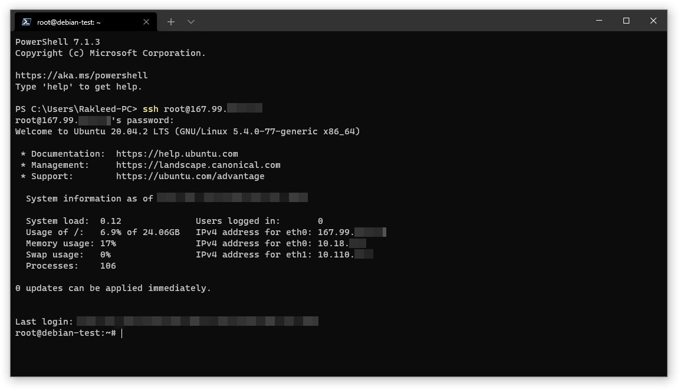

Затем был установлен Docker.

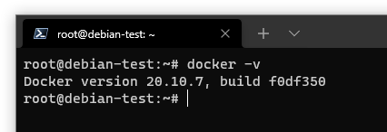

Далее был загружен и установлен образ nginx.

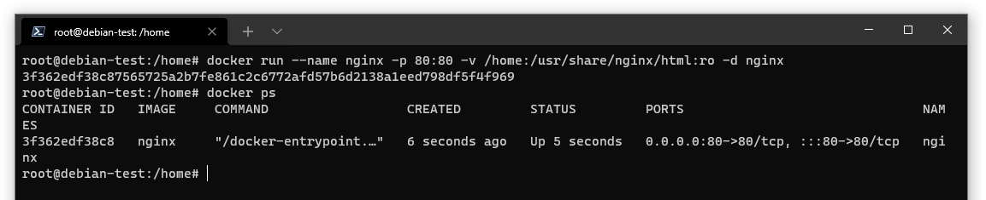

Затем был добавлен простой HTML файл для проверки, что образ запущен и сайт доступен из браузера.

